< Web

ORM
- Szerző: Sallai András
- Copyright © 2022, Sallai András
- Szerkesztve: 2022, 2025
- Licenc: CC Attribution-Share Alike 4.0 International
- Web: https://szit.hu

Az ORM-ről
Az ORM a Object-Relational Mapping rövidítése, magyarul: objektum-relációs leképzés.
Az Objektum Orientált világban, az adatokat osztályokban tároljuk. Az osztályokhoz hasonló adatbázis táblákat kell létrehozni a tartós tároláshoz. Az ORM lehetővé teszi, hogy ha létrehoztam az osztályt, az adatbázistábla automatikusan jöjjön létre.
Az ORM-mel általában backend programozás során találkozunk.
Ha ORM-t használunk, az adatbázissal nem nagyon találkozunk. Könnyen cserélhetővé válik az adatbázis, de kicsit nagyobb terhelést is jelent egy rendszeren az újabb réteg.
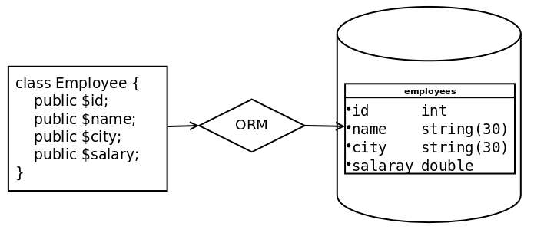

ORM megvalósítások
- Doctrine - PHP - https://www.doctrine-project.org/projects/orm.html
- Eloquent - PHP - https://laravel.com/docs/9.x/eloquent
- Sequelize - Node.js - https://sequelize.org/

